Pomôcky na stavbu historických modelov – metodika stavby

Na stavbu historických modelov v záujmovom útvare historický modelár potrebujeme:

- Výber modelu.

Pri výbere modelu vychádzame podľa záujmu modelára, môže to byť lietadlo, bojová technika alebo rôzne stavby. Ak si modelár vyberie napríklad bojovú techniku, tak si na počítači v eshope vyberie konkrétny tank a hlavne mierku v akej bude model zhotovený. Počas výroby modelu študuje jeho históriu, kde bol vyrobený ,kde ho používali a v akej lokalite a kedy bol nasadený. Bonus tvorí získanie podkladov k zvláštnej kamufláži, ktorá je iná ako sériovo vyrábaný model. K tomuto štúdiu využívajú počítače a aplikácie ako google alebo wikipedia. Takto získané informácie spíšu a priložia ich k vyrobenému modelu.

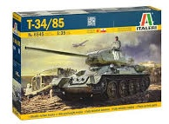
- Pomôcky ku stavbe.

K samotnej stavbe zo stavebnice potrebujeme orezávač, pilník, lepidlo, farby a štetce. Pokročilejší modelári k farbenie používajú striekaciu pištoľ a kompresor. Pri práci s uvedeným náradím treba dbať na bezpečnosť pri práci. Na striekanie a farbenie modelov používane vodou riediteľné farby, ktoré sú menej kvalitné ale bezpečné, nehrozí nadýchanie škodlivých výparov.
Pri stavbe vychádzame z pracovného plánu, ktorý nám po jednotlivých krokoch ukazuje postup stavby. Jednotlivé diely oddelíme orezávačom z držiaka a zabrúsime pilníkom, alebo šmirgľom. Jednotlivé diely pred lepením zafarbíme podľa farebnej schémy na pláne. Postupne model zostavujeme do finálnej podoby.

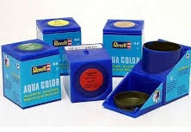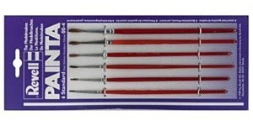

Najdôležitejšou fázou stavby modelu je kamufláž. Tu vychádzame z farebných podkladov v stavebnici, alebo podľa fotografií získaných samo štúdiom histórie uvedené modelu za pomoci googlu, alebo wikipedie. Tento druhý spôsob je na súťažiach plastikových modelárov hodnotené ako bonus za vlastnú kreativitu. Na súťaži sa však iné sfarbenie ako štandartné musí doložiť foto dokumentáciou a uviesť hodnoverný zdroj získania podkladov k sfarbeniu modelu.
3 Pomôcky na stavbu diorámy

V našom záujmovom útvare historický modelár sa vždy snažíme k modelom dať pridanú hodnotu a to je stavba diorámy, lebo úplne iný pohľad je model, ktorý je poležaný len tak na stole a iný keď ho umiestnime v dioráme. Dioráma je určitý výsek krajiny, alebo prostredia v ktorom sa pohyboval uvedený model. Tvar diorámy je podľa skutočnosti aká bola v uvedenej situácii a čase. Tieto informácie modelár získa tiež samo štúdiom v počítačových aplikáciách. K výrobe diorámy používame drevenú podložku, tvar krajiny vybrúsime z polystyrénu a do presnosti tvaru dotvoríme sadrou. Takto získaný podklad farbíme, vytvárame trávnatú plochu. Ako polotovar používame imitáciu trávy, ktorá sa dá kúpiť na internete. Imitujeme blato a vodu. Do diorámy patria aj budovy alebo rôzne malé doplnky ako stožiare stromy, kríky poprípade zvieratá. Musíme však dodržať mierku. Ak je tank v mierke 1:72 tak aj všetko ostatné v dioráme musí byť v uvedenej mierke. Tu sa modelári učia preratávať skutočné rozmery krajiny do uvedenej mierky. Kvalitu a hodnovernosť prevedenia hodnotia rozhodcovia na výstavnej súťaži. účasť modelárov na súťažiach je veľmi motivujúca a povzbudzujúca do ďalšej modelárskej práce. Na výstavách sú kategórie žiakov spolu s kategóriami dospelých a to je skvelý spôsob motivácie.

Tu sú naše finálne práce:

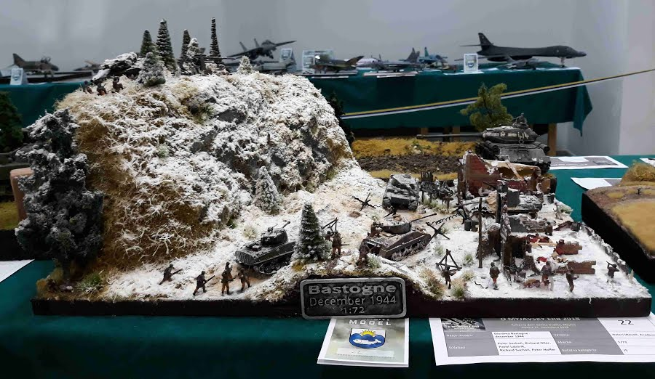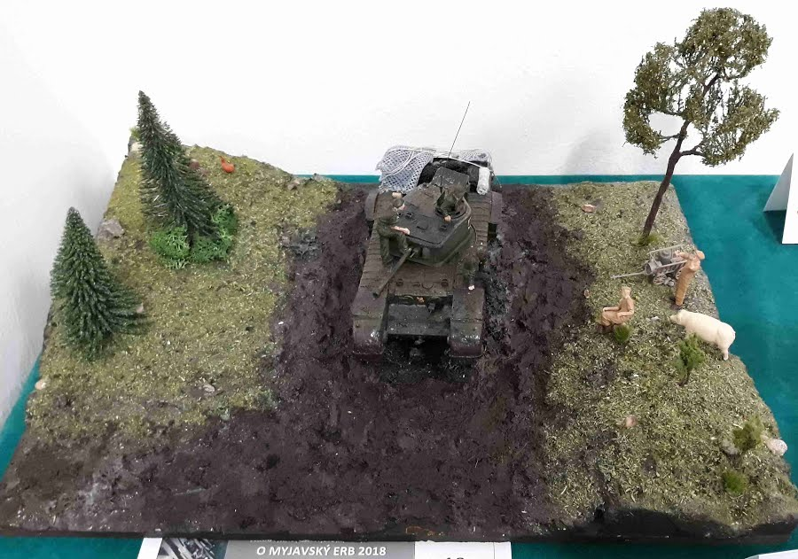

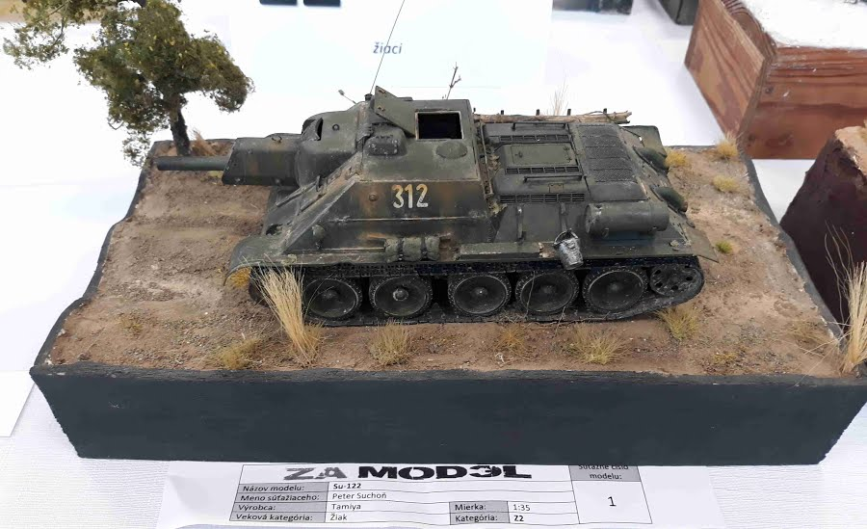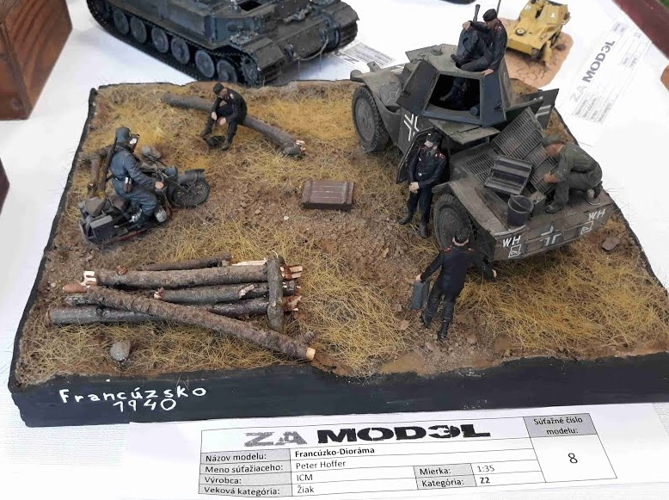

Záver:

Práca v záujmovom útvare historický modelár je ideálna mimoškolská výchova. Modelári si tu rozvíjajú manuálne zručnosti, technické myslenie, zdokonaľujú sa v štúdiu histórie, Musia byť trpezlivý a cieľavedomý. Odmenou pre nich je úspech na súťaži a pochvala starších, skúsených modelárov

